1. Число Пи
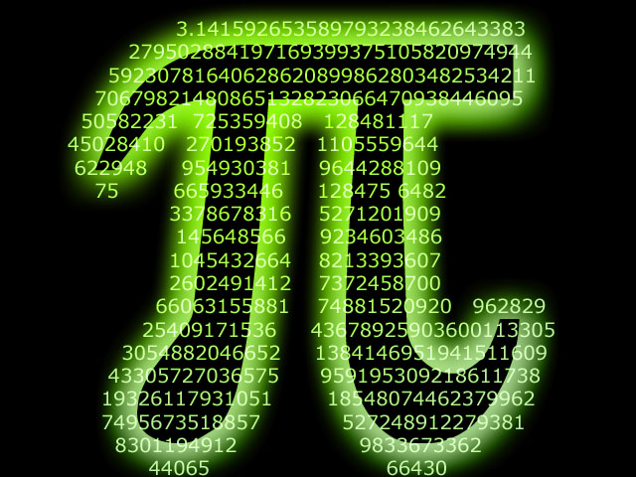
Число Пи – это самая известная и загадочная математическая константа, которая выражает соотношение окружности к диаметру круга. Его используют в мировой статистике, прогнозе погоды и других ситуациях, требующих большой вычислительной мощности. Оно никогда не повторяется и никогда не оканчивается, если его записать в виде десятичной дроби. Интересно, что известная пирамида Хеопса является воплощением числа Пи, так как соотношение ее высота с периметром основания дает число Пи. Первые 100 знаков после запятой числа Пи выглядят так:
3,1415926535897932384626433832795028841971693993751058209749445923078164062862089986280348253421170679

2. Число 666
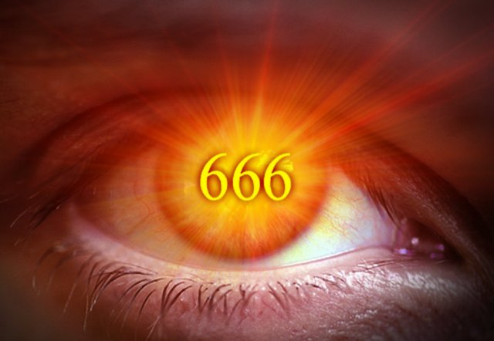
Число 666 больше всего известно тем, что считается числом зверя или числом дьявола в Библии, где упоминается: "Здесь мудрость. Кто имеет ум, тот сочти число зверя, ибо число это человеческое; число его шестьсот шестьдесят шесть".
Многие считают это число приносящим несчастье, сатанинским, знаком антихриста и избегают его. Боязнь числа 666 называется гексакосиойгексеконтагексафобия. Есть и те, кто считает, что на самом деле перевод был неточен и числом зверя является 616.

3. Числа Фибоначчи
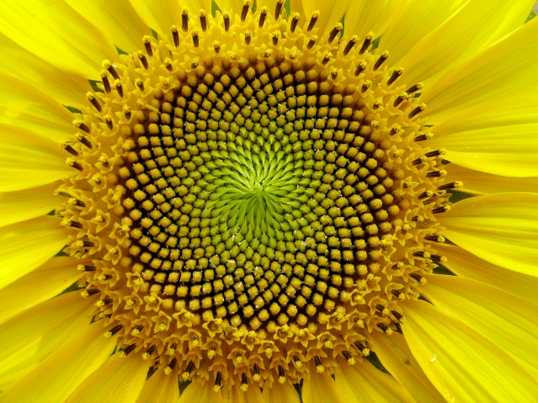
Эти числа были названы в честь итальянского математика Леонардо Пизанского, известного как Фибоначчи, который познакомил Европу с десятичной системой счисления и арабскими цифрами.
Числа Фибоначчи представляют собой числа последовательности в следующем прядке:
0, 1, 1, 2, 3, 5, 8, 13, 21, 34, 55, 89, 144, 233, …
При этом каждое следующее число равно сумме двух предыдущих чисел.
Последовательность Фибоначчи наблюдается природе у растений и животных, в узоре семян подсолнуха, ананасе, сосновой шишке и даже теле человека (один нос, два глаза, три сегмента конечностей, пять пальцев на руке).
А ещё его называют числом «золотого сечения».

